BJPE MODELO DE ARTÍCULO (TÍTULO EN ESPAÑOL)
MODELO DE ARTIGO DA REVISTA BJPE (TÍTULO EM PORTUGUÊS: ITÁLICO)
BJPE TEMPLATE (TITLE IN ENGLISH: ITALIC)

Autor1 ¹ , Autor2 ² , & Autor3 ^{3*}
¹ ² ³ Universidad Federal de Espírito Santo , Centro Universitario Norte de Espírito Santo
¹ revistabjpe@gmail.com ² revistabjpe@gmail.com ^{3*} revistabjpe@gmail.com

INFORMACIÓN DEL ARTÍCULO .
Recibido:
Aprobación:
Disponibilizado:
Palavras-chave : APA; Artigos científicos; BJPE.
Palabras clave : APA; Artículos científicos; BJPE.
palabras clave: APA; Artículos científicos; BJPE .

*Autor Correspondente : Autor, Sobrenome abreviado.

RESUMEN
Elemento obligatorio que debe ser feito en una secuencia de frases concisas y objetivas. El resumen debe ser dividido en cinco partes: contexto, objetivo, método, resultados y conclusión. Contador máximo 200 palabras . Elemento obligatorio que debe ser feito en una secuencia de frases concisas y objetivas. El resumen debe ser dividido en cinco partes: contexto, objetivo, método, resultados y conclusión. Contador máximo 200 palavras. Elemento obligatorio que debe ser feito en una secuencia de frases concisas y objetivas. El resumen debe ser dividido en cinco partes: contexto, objetivo, método, resultados y conclusión. Contador máximo 200 palavras. Elemento obligatorio que debe ser feito en una secuencia de frases concisas y objetivas. El resumen debe ser dividido en cinco partes: contexto, objetivo, método, resultados y conclusión. Contador máximo 200 palabras . Elemento obligatorio que debe ser feito en una secuencia de frases concisas y objetivas. El resumen debe ser dividido en cinco partes: contexto, objetivo, método, resultados y conclusión. Contador máximo 200 palabras . Elemento obligatorio que debe ser feito en una secuencia de frases concisas y objetivas. El resumen debe ser dividido en cinco partes: contexto, objetivo, método, resultados y conclusión. Contador máximo 200 palabras .

ABSTRACTO
Es un elemento obligatorio que debe prepararse con una secuencia de frases concisa y objetiva. El resumen debe dividirse en cinco partes: contexto, objetivo, método, resultados y conclusión. Debe contener un máximo de 200 palabras . Es un elemento obligatorio que debe prepararse con una secuencia de frases concisa y objetiva. El resumen debe dividirse en cinco partes: contexto, objetivo, método, resultados y conclusión. Debe contener un máximo de 200 palabras . Es un elemento obligatorio que debe prepararse con una secuencia de frases concisa y objetiva. El resumen debe dividirse en cinco partes: contexto, objetivo, método, resultados y conclusión. Debe contener un máximo de 200 palabras . Es un elemento obligatorio que debe prepararse con una secuencia de frases concisa y objetiva. El resumen debe dividirse en cinco partes: contexto, objetivo, método, resultados y conclusión. Debe contener un máximo de 200 palabras . Es un elemento obligatorio que debe prepararse con una secuencia de frases concisa y objetiva. El resumen debe dividirse en cinco partes: contexto, objetivo, método, resultados y conclusión. Debe contener un máximo de 200 palabras . Es un elemento obligatorio que debe prepararse con una secuencia de frases concisa y objetiva. El resumen debe dividirse en cinco partes: contexto, objetivo, método, resultados y conclusión. Debe contener un máximo de 200 palabras .

RESUMEN
El elemento obligatorio debe hacerse con una secuencia de oraciones concisas y objetivas. El resumen que consiste en dividirlos en cinco partes: contexto, objetivo, método, resultados y conclusión. Debe contener un máximo de 200 palabras. El elemento obligatorio debe hacerse con una secuencia de oraciones concisas y objetivas. El resumen que consiste en dividirlos en cinco partes: contexto, objetivo, método, resultados y conclusión. Debe contener un máximo de 200 palabras. El elemento obligatorio debe hacerse con una secuencia de oraciones concisas y objetivas. El resumen que consiste en dividirlos en cinco partes: contexto, objetivo, método, resultados y conclusión. Debe contener un máximo de 200 palabras. El elemento obligatorio debe hacerse con una secuencia de oraciones concisas y objetivas. El resumen que consiste en dividirlos en cinco partes: contexto, objetivo, método, resultados y conclusión. Debe contener un máximo de 200 palabras. El elemento obligatorio debe hacerse con una secuencia de oraciones concisas y objetivas. El resumen que consiste en dividirlos en cinco partes: contexto, objetivo, método, resultados y conclusión. Debe contener un máximo de 200 palabras. El elemento obligatorio debe hacerse con una secuencia de oraciones concisas y objetivas. El resumen que consiste en dividirlos en cinco partes: contexto, objetivo, método, resultados y conclusión. Debe contener un máximo de 200 palabras.

INTRODUCCIÓN
Alinhamento com formato justificada, sem cabeçalho, rodapé e notas de pé de página. Formato de papel A4 , con márgenes superior e inferior, direita y esquerda de 2,5 cm . Fonte Calibri (corpo) , tamaño 12 . Parágrafos sem recuo, espaciado entre líneas de 1,15 pt , antes y después de 6 pt . Seções podem ter subseções, ejemplo: 4.2.3. La presentación es obligatoria , verificación y envío de información sobre índices de conexión a través del software . CopySpider , http://www.copyspider.com.br/main/ , indicando que el artículo possui máximo 2,5% de similitud con otros archivos (justificativa, caso mayor). También es obligatorio enviar un informe que muestre indicios del uso de inteligencia artificial generativa en el texto del artículo a través del Software GPT Zero, https://app.gptzero.me/login, señalando que el artículo fue escrito por un humano.
METODOLOGIA
Resumen Gráfico - Resumo Gráfico - Infográfico
Resumen único, simple y fácil de comprender los principales resultados y conclusiones del artículo. Tem objetivo de presentar la idea principal del estudio. É uma manera de notar conceptos, detalles y assuntos complejos de forma envolvente y de fácil comprensión para atraer a los lectores. Programas posibles para la creación : Powerpoint® , Canva® , Genially® , BioReder® , Paint ^{Microsoft®} , Chemdraw® , ^{Inkscape®} , Mind The ^{Graph®} , ^{Adobe} Photoshop e ilustrator® . _ _ _ OBRIGATÓRIO envío de 3 versos ( Português , Inglês e Espanhol ). Ejemplos ( clique nas imágenes abaixo para visitar fonte ). Forneça imágenes em alta resolución em . PNG o . JPEG . Utilice fuentes Calibri en todo el contenido y núcleos distintos para proporcionar mayor visibilidad. Las imágenes deben ser del tamaño que estarán disponibles como capa del artículo ( Paisagem-Resolução 1280 x 720 ) IM2Go .
Figura 1. Los subtítulos deben ser oraciones completas, que lo orienten a comprender claramente el texto y el contexto de los datos. No es simple: “Figura 1. Representación del resumen gráfico a continuación”.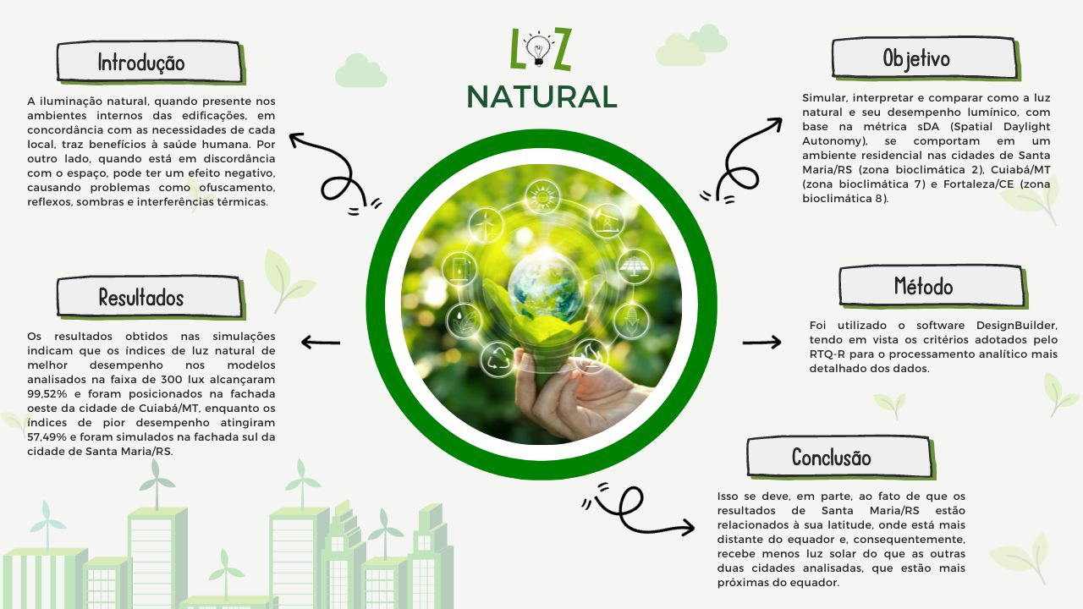
Fuente: BJPE (2023).

Figura 2. Los subtítulos deben ser oraciones completas, que lo orienten a comprender claramente el texto y el contexto de los datos.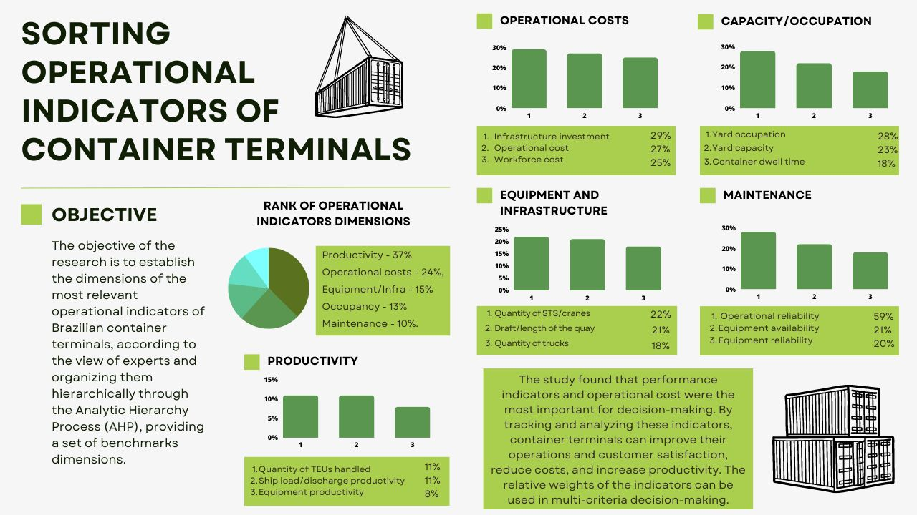
Fuente: BJPE (2023).
RESULTADOS Y DISCUSIÓN
Tablas, cuadros , gráficos, imágenes e ilustraciones
Mesma fonte do corpo do texto, centralizadas, tamaño 10 , y espacio entre líneas 1 , espacio anterior y posterior de 0 pt . Legendas posicionadas no topo e Autoria (Fonte) abaixo, Tamanho 10 . O uso de Equações e Tabelas debe seguir as orientações descritas acima, o bom senso e, preferentemente, a ética da comunidade científica que discute os temas do manuscrito. Já as Imagens e as Ilustrações (“Formato de imagem” - “Correções” - “Nitidez de 50%” / “Estilo Rápido”- “Retângulo com sombra central”). Como presentado nas figuras acima.

CONSIDERACIONES FINALES
Todas las informaciones relativas al manuscrito ( Título , palavras-chave , idioma y resumen , en portugués , inglés y español ) deben ser preenchidas no sistema da Revista pel o autor corresponsal no ato da submissão. Também é exigido o preenchimento de todos los campos relativos aos coautores: Nome Completo, E-mail, L attes , Orcid , Instituição/Afiliação e Biografia resumida (Proveniente do lattes, por ejemplo). Todos los autores deben poseer un catastro. El sistema actual, utilizado en la revista, exige que el(los) autor(es) indique(n) 3 revisores potenciais para su manuscrito, y eles não devem pertencer a su instituição. A indicação deve ocorrer no campo "Comentários do Autor" o como "Docs. sup.", contendo: Nome Completo, Titulação, E-mail e Instituição/Afiliação . O(s) autor(es) pode( rão ), também, indicar revisores não-preferenciais. Cabe ao Editor Gerente aceitar, ou não, essa indicação.
REFERÊNCIAS BIBLIOGRÁFICAS ( RESUMO DAS NORMAS Psicológica Americana Asociación /BJPE )

O método empregado según Normas APA 7ª Edição ( Resumo a seguir ) é o de autor-data, isto é, o sobrenome do autor eo ano de publicação. El texto debe ser documentado citando al autor y a los datos de publicación de los trabajos pesquisados y consultados. Todos los autores citados sin texto, y sólo ellos, deben estar presentes en referencias con información completa. Este procedimiento es obligatorio. A lista de referencias completa debe ser presentada no final do texto y por orden alfabética pelo sobrenome do primer autor. Devem ser: Tamanho 10, justificado, editadas com espaçamento 1 pt entre linhas, sem pulo de linha entre referências, separadas em duas colunas, afastamento (0 pt ) anterior y posterior entre parágrafos .

AUTOR ÚNICO :
Corpo do texto - (Freitas, 2006).
Lista de referencias - Freitas, RR, de. (2006). Aquicultura aliada al turismo como alternativa de lazer e fonte de renda. Caderno Virtual de Turismo (UFRJ) , 6(4), 48-54. Recuperado de http://www.ivt.coppe.ufrj.br/caderno/index.php/caderno/article/view/143/135

DOIS AUTORES :
Corpo do texto - Coelho e Lira (2021) o (Coelho & Lira, 2021).
Lista de referencias - Coelho, MIB de A., & Lira, ESM (2021). Intención emprendedora entre estudiantes de sistemas de información: investigando el papel de los antecedentes familiares, el trabajo por cuenta propia y el género en la educación universitaria. Revista Brasileña de Ingeniería de Producción - BJPE , 7(3), 21-40. https://doi.org/10.47456/bjpe.v7i3.35323

TRÊS A CINCO AUTORES :
Corpo do texto - Pereira et al. (2020) o (Pereira et al., 2020).
Lista de referencias: Pereira, LC, Fabbis , BF, Oliveira, MCF, de, Oliveira, PWS, de., & Abreu, SR, de. (2020). La aplicación de la curva abc y su efecto en la precisión del estoque en una empresa de venta de kit de embalaje en la región de la mata minera. Revista Brasileña de Ingeniería de Producción - BJPE, 6(7), 58-67. https://doi.org/10.47456/bjpe.v6i7.32837
Quando um trabalho tem seis ou mais autores, citar no texto apenas o sobrenome do primer autor seguido de et al. ea data de publicação, e, nas referencias, acrescentar todos los autores .
ENTIDAD AUTOR/INDIVIDUAL: Corporações, Associações, Órgãosgobernamentais, dentre outros, deverão ser escritos por extenso na primeira citação.
1 ^{citación} _
Corpo do texto - Banco Central de Brasil (BACEN, 2003). (Banco Central de Brasil [BACEN], 2003).
Citas posteriores
Corpo do texto - BACEN (2003) o (BACEN, 2003).
Lista de referencias - Banco Central do Brasil. (2003). Anuario de crédito rural . Recuperado de http://www.bcb.gov.br/htms/CreditoRural/2001/rel53211.pdf

AUTOR COM JÚNIOR, FILHO, NETO, NO NOME
Não incluir na citação os sufixos. Na lista de referencias, incluí-los após último nome abreviado, acrescido de vírgula antes.
Corpo do texto - Soccol , Pereira, Celeste, Coura e Chaves (2016) ou ( Soccol , Pereira, Celeste, Coura, & Chaves, 2016).
Lista de referencias - Soccol , F., Jr., Pereira, AL, Celeste, WC, Coura, DJC y Chaves, G. de LD (2016). Desafios para implementação da geração distribuída de energia no Brasil: uma revisão integrativa da literatura. Revista Brasileña de Ingeniería de Producción - BJPE, 2(3), 31-43. Recuperado de https://periodicos.ufes.br/bjpe/article/view/v2n3_04

SOBRENOMES COM PREPOSIÇÕES E ARTIGOS
Sobrenomes de autores que contêm artigos e preposições de, do, dos, von, van, vu, la , etc. , desconsidere o prefixo e trate-o como parte do nome do meio.
Corpo do texto - Freitas (2006) o (Freitas, 2006).
Lista de referencias - Freitas, RR, de. (2006). Aquicultura aliada al turismo como alternativa de lazer e fonte de renda. Caderno Virtual de Turismo (UFRJ) , 6(4), 48-54. Recuperado de http://www.ivt.coppe.ufrj.br/caderno/index.php/caderno/article/view/143/135

PARA SEPARAR SOBRENOMES DOS AUTORES UTILIZA-SE VÍRGULA
Corpo do texto - Gonçalves, Alvim, Sena, Lorenzoni, Coswosck e Assumpção (2017) ou (Gonçalves, Alvim, Sena, Lorenzoni, Coswosck , & Assumpção, 2017).
Lista de referencias: Gonçalves, W., Alvim, ESG, Sena, LG, Lorenzoni, RC, Coswosck , LG y Assumpção, MRP (2017). Mapeamento de Hinterlands portuárias para diferentes tipos de cargas: congruência de dados em fontes abertas. Revista Brasileña de Ingeniería de Producción - BJPE , 3(3), 91-104. Recuperado de https://periodicos.ufes.br/bjpe/article/view/v3n3_06

Sobrenomes dos autores fora dos parênteses, acrescentar, antes do sobrenome do último autor, e, para artigo submetido em português, e and , para artigo em inglês.
Sobrenomes dos autores entre parênteses, acrescentar & antes do sobrenome do último autor. Na lista de referencias también se utiliza y antes del sobrenombre del último autor.
Corpo do texto - Pereira, Reis, Tosta e Cuzzuol (2016) ou (Pereira, Reis, Tosta, & Cuzzuol , 2016).
Lista de referencias - Pereira, AL, Reis, VG do Amaral, Tosta, M. de CR, & Cuzzuol , J. (2016). Analice dos problemas de congestión de refeitórios de una usina siderúrgica. Revista Brasileña de Ingeniería de Producción - BJPE , 2(1), 53-71. Recuperado de https://periodicos.ufes.br/bjpe/article/view/PO01_2016

Uso de la p. usted págs.
Corpo do texto - Pereira, Nascimento, Borges, Souza, Magioni e Baggieri (2019, 85p.) ou Pereira, Nascimento, Borges, Souza, Magioni e Baggieri (2019, 85-90pp.).
Lista de referencias - Pereira, AL, Nascimento, CD do., Neto, Borges, KFL, Souza, CM, de., Magioni , MGLK, & Baggieri , BR (2019). Inteligencia artificial como mecanismo para identificación humana en odontología legal. Revista Brasileña de Ingeniería de Producción - BJPE , 5(4), 82-96. Recuperado de https://periodicos.ufes.br/bjpe/article/view/27457

AGUARDANDO PUBLICAÇÃO
Corpo do texto - Gonçalves e Lopes (no prelo) ou (Gonçalves & Lopes, no prelo)
Coelho e Lira ( en prensa ) ou (Coelho & Lira, en prensa ).
Lista de referencias - Gonçalves, W. & Lopes, MR (sin prelo). Práticas de manipulación en la gestión de operaciones: un estudio en empresas de distribución de gas licuado de petróleo. Revista Brasileña de Ingeniería de Producción - BJPE , 3(3), 01–18. Recuperado de https://periodicos.ufes.br/bjpe/article/view/v3n3_01
Coelho, MIB de A. & Lira, ESM ( en prensa ). Intención emprendedora entre estudiantes de sistemas de información: investigando el papel de los antecedentes familiares, el trabajo por cuenta propia y el género en la educación universitaria. Revista Brasileña de Ingeniería de Producción - BJPE, 7(3), 21-40. https://doi.org/10.47456/bjpe.v7i3.35323

NÃO EXISTINDO INDICAÇÃO DA DATA DE PUBLICAÇÃO
Corpo do texto - Ministério do Desenvolvimento ( nd .) ou (Ministério do Desenvolvimento, nd .).
Lista de referencias - Ministério do Desenvolvimento, Indústria e Comércio Exterior. ( nd .). Ações setoriais para o aumento da competitividade da indústria brasileira. Recuperado de http://www2.desenvolvimento.gov.br/sitio/publicacoes/desProducao/desProducao.php

DIVERSOS AUTORES NO MESMO PARÊNTESE
Devem ser organizados em orden alfabética pelo sobrenome do primeiro autor e separar com ponto e vírgula.
Corpo do texto - (Balda, 1980; Kamil , 1988; Pepperberg & Funk, 1990).

Primer nombre del AUTOR HIFENIZADO
Conservar hífen e incluir ponto depois de cada inicial.
Ejemplo: Smouts , M.-C. (2004). As novas relações internacionais: práticas e teorias . Brasilia: Editora da UnB.

Artigos COM DOI
Incluir o número com o prefixo após número de páginas.
Ejemplo: Oliveira, FC, de., Reis, MC, dos., & Freitas, RR, de. (2021). Escoamento bifásico en bombas eléctricas sumergibles: uma análisis bibliométrico. brasileño Diario de Producción Ingeniería - BJPE, 7(3), 13–20. https://doi.org/10.47456/bjpe.v7i3.34960

Artigos SEM DOI
Ejemplo: Ramos, MM, Cavaignac , AL de O. y González, JMM (2020). Análisis de la viabilidad del mantenimiento de carreteras con software para gestión de pisos: aplicación del HDM-4 en la impresora BR 010/MA. Revista Brasileña de Ingeniería de Producción - BJPE, 6(3), 75-87. Recuperado de https://periodicos.ufes.br/bjpe/article/view/28919

LIVRO COMPLETO
Sobrenome, Nome completo abreviado (año de publicación). Título: subtítulo (se houver) (informações adicionais - se houver). Local de Publicación: Editora.
Ejemplo: Toffler , A. (1994). O choque do futuro . 5a ed. Río de Janeiro: Récord.

LIVRO COMPLETO COM EDITORES
Sobrenome, Nome completo abreviado (Ed. ou Coord. ou Org.). (año de publicación). Título: subtítulo, se houver (informações adicionais, se houver). Local de Publicación: Editora.
Ejemplo - Galvão, G. (Ed.). (2004). Anuario de propaganda . São Paulo: Meio & Mensagem.

LIVRO COM INFORMAÇÕES ADICIONAIS
Fornecidas edição , número de relatório, volume, etc., devem ser indicados entre parênteses logo após o título, e anteceder os números de páginas (Vol. 1, 2nd ed., 6p.). No usar punto entre el título y los padres.
Ejemplo - Castells, M. (2002). O poder de la identidad. A era da informação: economía, sociedade e cultura. vol. 2, 3a ed. 602p. São Paulo: Paz e Terra.

CAPÍTULO DE LIVRO
Sobrenome, Nome completo abreviado (año de publicación). Título: subtítulo (se houver) (número de capítulo, páginas). Local de Publicación: Editora.
Ejemplo - Motta, FP & Vasconcelos, IG (2002). Teoria general de la administracion. Gorra. 5, 131-168 págs. São Paulo: Thomson.
EVENTOS – Congreso, Simpósio y Encuentro
Indicar, entre padres, el año de publicación del evento. Logo após o nome completo accentar ciudad, estado, país, número del evento y página del trabajo.
Ejemplos - Silva, AB & Pereira, AA (2004). Factores de influencia en la gestión de empresas pequeñas y medianas de la grande Florianópolis/SC. Anais do Encontro Nacional da Associação Nacional de Pós-Graduação e Pesquisa em Administração , Curitiba, PR, Brasil, 28p.
Junglas, I. y Watson, R. (2003, diciembre). U-commerce: una extensión conceptual del comercio electrónico y el comercio móvil. Actas de la Conferencia Internacional sobre Sistemas de Información , Seattle, WA, EE. UU., 24.

TRABAJOS ACADEMICOS
Sobrenome, Nome completo abreviado (año de publicación). Título del trabajo (Tipo del documento). Instituição responsable, ciudad, estado, país.
Ejemplos - León, ME (1998). Uma análise de redes de cooperação das pequeñas e médias empresas do setor das telecomunicações (Dissertação de mestrado). Universidade de São Paulo, São Paulo, SP, Brasil.
Ariffín , N. (2000). La internacionalización de las capacidades innovadoras: la industria electrónica de Malasia (Tesis doctoral). Universidad de Sussex, Brighton, Inglaterra .
Segatto-Mendes, AP (2001). Teoria de agencia aplicada al análisis de relaciones entre los participantes de los procesos de cooperación tecnológica universidad-empresa (Tese de doutorado). Universidade de São Paulo, São Paulo, SP, Brasil. Recuperado de http://www.teses.usp.br/teses/disponiveis/12/12139/tde-24012002-114443

DOCUMENTOS ELECTRÓNICOS
Indicar ano de publicação ou, caso a fonte seja atualizada regularmente, accentrar a data de atualização mais Recente. Usar recuperado de para referencias en lengua portuguesa. El endereço eletrônico debe ser completo y link activo.
Ejemplos: Tavares, WML (2001). La industria electrónica en Brasil y su impacto sobre el equilibrio comercial . Recuperado de http://apache.camara.gov.br/portal/arquivos/Camara/internet/publicacoes/estnottec/pdf /108604.pdf
Gompers, PA y Lerner, J. (1998). ¿Qué impulsa la recaudación de fondos de capital riesgo? Documentos de Brookings sobre la actividad económica, 149-192 . Recuperado de http://www.hbs.edu/faculty/Pages/item.aspx?num=2384
Agencia Estado. (2008, 14 de agosto). Abinee: inversión del sector eléctrico debe atingir R$ 4,9 bi . Recuperado de http://br .news.yahoo.com/s/14082008/25/tecnologia-abinee-investimento-setor-eletroeletronico-deve-atingir-r-4-9.html
Ministério do Desenvolvimento, Indústria e Comércio Exterior. ( nd .). Ações setoriais para o aumento de la competitividad de la industria brasileña . Recuperado de http://www2.desenvolvimento.gov.br/sitio/publicacoes/desProducao/desProducao.php

REFERÊNCIAS PARA MANUAL, APOSTILA, DOCUMENTO DE TRABAJO, RELATÓRIO, OUTROS
Ejemplos - Pizolotto , M. (1997). Conversaciones de corredor [ Mimeo ]. Universidad Federal de Rio Grande do Sul, Porto Alegre, RS.
Prefeitura Municipal de Curitiba. (2002). Modelo colaborativo. Experiencia y aprendices en desarrollo comunitario en Curitiba [Folheto]. Instituto Municipal de Administração Pública, Curitiba, PR, Brasil.
Lima, ECP (1997). Privatização e desempenho econômico: teoria e evidência empírica [Texto para discusión, n.º 532]. Brasilia, DF: IPEA.
Lohmöller , JB (1984). Manual del programa LVPLS: análisis de trayectoria de variables latentes con estimación de mínimos cuadrados parciales [Manual]. Colonia: Zentralarchiv für Empirische Sozialforschung , Universitst zu Köln.
González, RS (2001). Balanço social – um divulgation necessário [Apostila do Seminário Mercado de Capitais e Balanço Social]. São Paulo: ABAMEC.
Marqués, EV (2003). Uma análise das novas formas de participação dos bancos no ambiente de negocios na era digital (Relatório de Pesquisa/2003), São Paulo, SP, Centro de Excelência Bancária, Escola de Administração de Empresas, Fundação Getúlio Vargas.
Kessy, SSA y Urio, FM (2006). La contribución de las instituciones de microfinanzas a la reducción de la pobreza en Tanzania. Informe de Investigación No 06.3. Obtenido de http://www.repoa.or.tz/documents_storage/Publications/Reports/06.3_Kessy_and_Uri o.pdf

